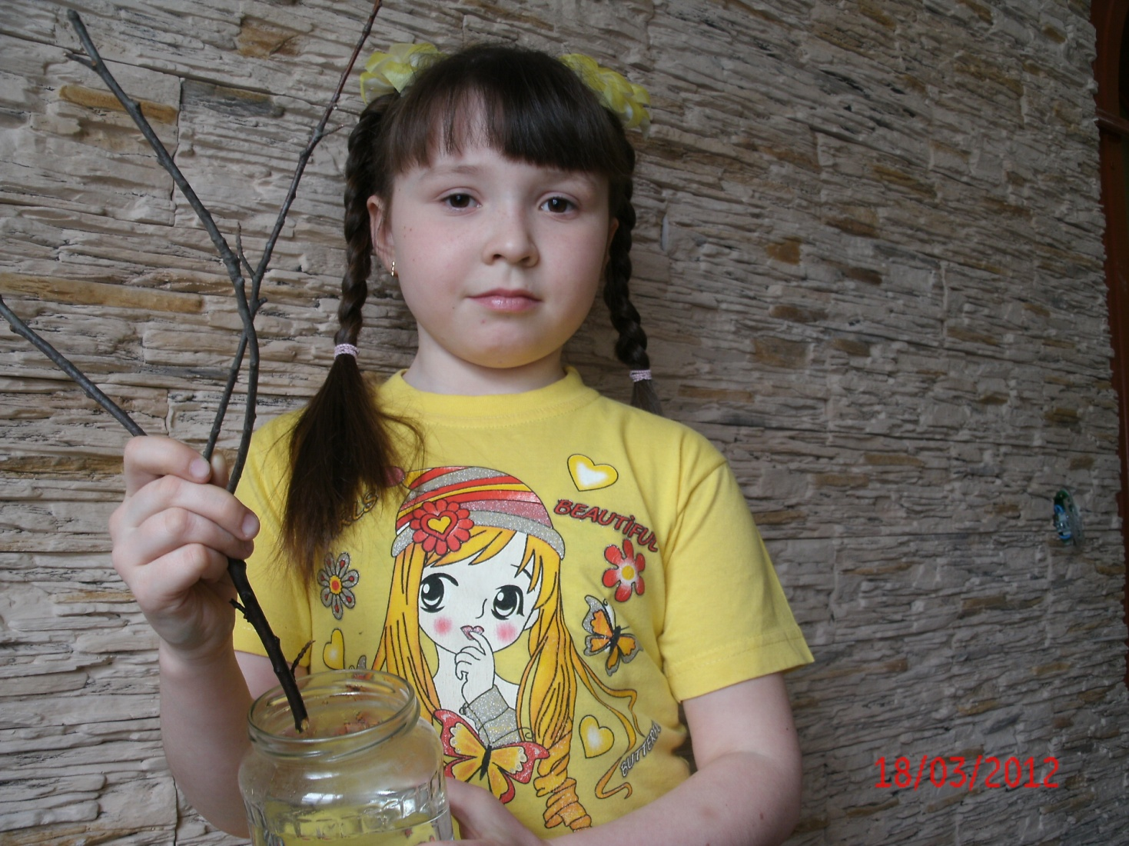
Тезисы к исследовательской работе «Влияние комнатных условий на «пробуждение» и развитие черенков деревьев в зимний период».
Виноградовой Екатерины, ученицы 1 б класса, МБОУ СОШ №87.
Наблюдение за живыми организмами, том числе и за растениями – очень занимательный процесс. Интересно наблюдать, как развивается жизнь и получаются красивые цветы, деревья, вкусные плоды ягод и фруктов. Мы привыкли, что процесс пробуждения растений происходит весной, плоды появляются летом, а зимой деревья отдыхаю , то есть «спят». Но ведь они не умирают, жизнь в них продолжается, хоть это не заметно. На уроке окружающего мира мы изучали тему». Как зимуют травы, деревья и кустарники» и там задание срезать веточки деревьев и поставить в комнате в воду. Мы с мамой срезали черенки вишни и клена и решили узнать можно ли «разбудить» в теплых условиях комнаты.
Тема исследования: «Влияние комнатных условий на «пробуждение» и развитие черенков деревьев в зимний период».
Цель данной исследовательской работы - определение влияния на черенки различных деревьев разных комнатных условий в зимний период.
Задачи:
- Сравнить как влияют различные комнатные условия (свет, влажность, температура) на «пробуждение» черенков деревьев.
- Сравнить черенки каких деревьев (вишни или клена) «проснутся» раньше.
- Выявить оптимальные климатические условия в зимний период для раннего «пробуждения» черенков деревьев вишни и клена в комнатных условиях.
Гипотеза – благоприятные климатические условия комнаты благоприятно влияют на черенки различных деревьев в зимний период и помогают их полному «пробуждению».
Слово «растение» происходит от слова «рост» — это увеличение размеров, высоты, толщины, веса растения.
Растения состоят из клеток. Клетки делятся, размножаются. Рост — это процесс образования новых клеток. Рост происходит всюду, где идет размножение клеток. Одни клетки образуют ткани стебля, другие — ткани листа.
Жизнь растений проходит под воздействием внешней среды: температуры, воды, света, воздуха и почвы. Все перечисленные факторы действуют на растения комплексно. Если дереву не достает света, то влажность, тепло, элементы питания не будут использованы достаточно эффективно.
Какова роль света?
Свет - важнейший фактор.
Из-за дефицита солнечного света быстро усыхают растения.
Солнечный свет дает листьям растений дыхание, испарение воды, доставляет воду и витамины во все клетки растений.
Чем сильнее свет, тем ярче окрашены плоды. Обычно с той стороны, где больше солнечных лучей, наряднее окраска яблок, груш, абрикосов Затененные плоды теряют привлекательность и вкусовые качества.
Влажность
Высокая влажность – важнейшее условие успешного корнеобразования на черенках и роста.
Без воды никакие растения расти не будут, но и избыток воды очень опасен, особенно там, где вода застойная, так как она мешает нормальному газообмену. Это приводит к гибели корней.
Температура
Повышение температуры приводит к распусканию почек. После распускания почек рост побегов сначала идет медленно, но затем нарастает Одновременно с ростом стебля побега начинается рост и других органов – листьев, соцветий, почек, корней
Вывод:
Растения, как и все живые организмы нуждаются в определенных климатических условиях, без которых их жизнь и развитие невозможно. Вместе все факторы окружающей среды благоприятно влияют на рост и развитие любых растений, в том числе и деревьев. Отсутствие хотя бы одного из них (света, температуры, влажности) окажет негативное влияние на весь «организм» растения и даже может привести к его гибели.
Решила проверить теоретический материал.

Данная исследовательская работа начата 10января 2012 года. Для начала были срезаны черенки вишни и клена. Обрезанные черенки поставили в чистую емкость с водопроводной водой комнатной температуры в комнату, в которой было 23 градуса выше 0, также было постоянное солнечное освещение в дневное время суток. Вода в емкостях менялась через 3-4 дня. Черенки стояли рядом, т.е. находились при одних климатических условиях. Предполагалось, что по истечении 5-10 дней почки деревьев начнут «просыпаться» и возможно начнут появляться корни на черенках. При наблюдении в течение этого периода времени за черенками, обнаружилось, что черенки вишни стали набухать и зеленеть. Черенки клена никак не изменились. Климатические условия комнаты не менялись, менялась только вода в емкостях, причем одновременно у вишни и клена. С 16 января по 20 января наблюдался процесс дальнейшего набухания почек вишни, листочки в почках стали более выраженными. Клен почти никак себя не проявил. Лишь немного стали больше почти. И вот 20 января из одной почки вишни появились белые цветы. Вишня зацвела. Корни из черенков так и не появились, ни у вишни, ни у клена. Предполагалось, что далее вишня должна была распустить остальные почки и листочки полностью должны были раскрыться. Однако, при наблюдении обнаружилось, что ни одна почка больше не раскрылась и не зацвела. Наоборот, набухшие почки стали засыхать. Черенок клена при этом никаких явных признаков «пробуждения» не показал, хотя климатические условия были одинаковы, черенки вишни находись рядом.
С 20 января по 31 января почки вишни продолжали засыхать. 1 февраля экперемент был окончен.
Проведя данную работу можно сделать следующий вывод: гипотеза не подтвердилась, или подтвердилась частично. А именно: полного «пробуждения» черенков деревьев не произошло. Лишь на черенке вишни набухли почки, и одна из них распустилась и образовала цветок. Дальнейшего роста и развития не произошло. Черенок клена вообще никак себя не проявил, то есть почки не набухли и листочки не распустились. Корней ни один черенок не дал. Все это не смотря на то, комнатные условия, на мой взгляд, были достаточно благоприятными для «пробуждения» деревьев. Однако эксперимент показал, что условия не были такими уж благоприятными, так как почки не набухли. Значит, световой день января был недостаточно длинным для «пробуждения» черенков, не смотря на то, что в комнате было 4 больших окна. Отопление комнаты высушило воздух, что так же не помогло развитию растений. Все эти факторы оказали отрицательное влияние на черенки, и даже высокая температура комнаты не «пробудила» деревья. Значит, каждое растение имеет свой цикл развития, так заведено в природе: зимой растения находятся в «спячке», весной «просыпаются», летом развиваются, растут, а осенью- переходят снова в состояние сна. И зимой не так просто «разбудить» растение, тем более добиться его роста. Каждое растение должно расти в там, в которых оно изначально растет. Только в них растению комфортно и хорошо. Создать к комнате такие же условия как на улице, практически не возможно, тем более зимой. Так что все в природе закономерно и подчиняется своим законам.
Но… побеседовав с огородниками, выяснила, что черная смородина может пустить корни с черенка и это будет уже новое исследование.

